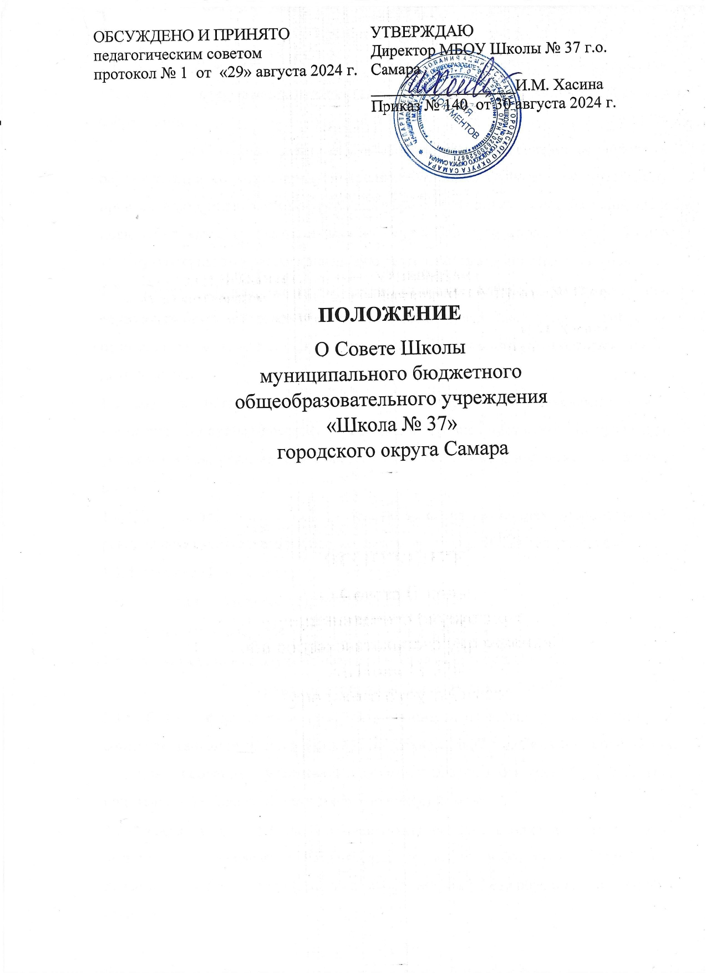

1. **Общие положения**
   1. Совет Школы – выборный орган стратегического государственно- общественного управления школой (далее по тексту Совет), работающий между собраниями.

Главной целью деятельности Совета является содействие школе в осуществлении её задач, предусмотренных Уставом, а также дополнительному привлечению финансовых ресурсов для укрепления материальной базы школы и повышения качества оказываемых ею услуг. Совет не вправе вмешиваться в текущую оперативно-распорядительную деятельность администрации школы.

* 1. Совет Школы является коллегиальным органом самоуправления, осуществляющим в соответствии с Уставом школы решение отдельных вопросов, относящихся к компетенции организации, осуществляющей образовательную деятельность.
  2. Совет осуществляет свою деятельность в соответствии с законами и иными нормативными актами Российской Федерации, органов местного самоуправления, уставом школы, регламентом Совета, иными локальными нормативными актами школы.
  3. Деятельность членов Совета основывается на принципах добровольности, равноправия участия в его работе, коллегиальности принятия решений, гласности.
  4. Настоящее Положение регламентирует
* численность и порядок формирования и деятельности Совета;
* компетенции Совета.
  1. Члены Совета не получают вознаграждения за работу в Совете.

# Структура и порядок формирования Совета

* 1. Совет формируется из лиц, заинтересованных в поддержке и совершенствовании деятельности МБОУ Школы № 37 г.о. Самара, на основании решения собрания участников образовательных отношений (педагогов, родительской общественности и обучающихся) школы.
  2. В состав Совета Школы на паритетных началах входят директор школы, четыре представителя педагогических и иных работников школы, три представителей родителей (законных представителей), два обучающихся старшей ступени.
  3. Представители педагогических и иных работников школы в состав Совета Школы избираются на общем собрании работников школы.

Представители родителей (законных представителей) обучающихся в состав Совета Школы избираются на общешкольном родительском собрании, а представители обучающихся – на классных собраниях.

* 1. Учредитель школы вправе направить для работы в Совете Школы своего представителя.
  2. Совет Школы избирается на три года.
  3. Совет Школы избирает из своего состава председателя, который руководит работой Совета, проводит его заседания и подписывает решения. Директор школы является членом Совета Школы по должности, но не может быть избран его председателем.

# Полномочия Совета

* 1. К компетенции Совета Школы относятся:
* решение важнейших вопросов деятельности школы: определение основных направлений и перспектив развития, определение принципов распределения средств на текущий период;

-утверждение программы развития школы;

-выступление с инициативой и поддержкой общественной инициативы по совершенствованию образовательного и воспитательного процесса;

-определение путей взаимодействия школы с научными и творческими организациями для создания условий всестороннего развития обучающихся и профессионального роста педагогов;

* согласование годового календарного учебного графика;

-рассмотрение вопросов укрепления и развития материально – технической базы, привлечения дополнительных финансовых средств;

-участие в формировании сметы доходов и расходов по приносящей доход деятельности;

-согласование перечня и тарифов платных образовательных услуг, контроль за качеством данных услуг;

-заслушивание отчёта о работе директора школы, в том числе о расходовании бюджетных средств;

* согласование критериев распределения стимулирующего фонда оплаты труда педагогов;
* контроль организации питания и медицинского обслуживания, утверждение списков учащихся для предоставления им бесплатного питания;
* согласование передачи в аренду имущества школа;
* принятие локальных актов, регламентирующих деятельность школы, не являющуюся образовательной;

-иные вопросы, прямо отнесённые к компетенции Совета Школы действующим законодательством, настоящим Уставом и локальными нормативными актами школы.

* 1. По вопросам, для которых Уставом школы Совету не отведены полномочия на принятие решений, решения Совета носят рекомендательный характер.
  2. Член Совета имеет право:
* принимать участие в обсуждении и принятии решений Совета, выражать в письменной форме особое мнение, которое приобщается к протоколу заседания Совета;
* делать запрос директору школы по предоставлению всей необходимой информации для участия в работе Совета по вопросам, относящимся к его компетенции;
* присутствовать на заседаниях педагогического Совета Школы с правом совещательного голоса;
* досрочно выйти из состава Совета по письменному уведомлению председателя.
  1. Председатель Совета:
* несёт ответственность за подготовку и проведение заседаний Совета;
* совместно с директором школы участвует в решении вопросов, связанных с разработкой проектно-сметной документации школы, с заключением контрактов, соглашений, договоров с различными организациями;
* утверждает решения и рекомендации, принятые Советом и его комиссиями;
* представляет Совет перед органами власти и управления, а также в отношениях с юридическими и физическими лицами;
* обеспечивает выполнение решений Совета;
* организует взаимодействие Совета с учредителем, администрацией школы.

# Организация деятельности Совета

* 1. Организационной формой работы Совета являются заседания, которые созываются не реже одного раза в полугодие. Инициативой внеочередного созыва обладают его председатель, директор школы, а также не менее 3-х членов его состава.
     1. Заседания Совета проводятся в соответствии с планом или созываются председателем Совета, а в его отсутствие - заместителем председателя.

Дата, время, повестка дня заседания, а также необходимые материалы сообщаются и передаются членам Совета не позднее, чем за 3 дня до заседания Совета.

* + 1. На заседании может быть решен любой вопрос, отнесенный к компетенции Совета.
  1. Решения Совета Школы являются правомочными, если на его заседании присутствовало не менее 2/3 состава и за них проголосовало не менее 2/3 присутствующих. Процедура голосования определяется Советом Школы. 4.3.Решения Совета Школы, принятые в пределах его полномочий, являются обязательными для всех участников образовательных отношений.
  2. На заседаниях Совета Школы ведутся протоколы, подписываемые председателем Совета Школы и хранящиеся в школе.

Документы хранятся 5 лет и передаются в архив школы.

* 1. Документацию ведет секретарь Совета и передает вновь избранному секретарю по акту, который подписывают предыдущие и вновь избранные председатели и секретари.
  2. Администрация школы обеспечивает заседания Совета необходимыми педагогическими, справочными и другими материалами по рассматриваемому вопросу.
  3. Прекращение деятельности Совета или изменение его правового статуса может быть принято решением собрания всех участников образовательных отношений.

# Обязанности и ответственность Совета и его членов

* 1. Совет несет ответственность за принятие и своевременное выполнение решений, входящих в его компетенцию.

Директор школы вправе самостоятельно принимать решение по вопросу, входящему в компетенцию Совета, в случае отсутствия необходимого решения Совета по данному вопросу в установленные сроки.

* + 1. Совет отчитывается о своей работе ежегодно на собрании.
  1. Члены Совета, в случае принятия решений, влекущих нарушения законодательства РФ, несут ответственность в соответствии с законодательством РФ.
  2. В случае возникновения конфликта между Советом и директором школы (несогласие директора с решением Совета или несогласие Совета с решением (приказом) директора), который не может быть урегулирован путем переговоров, решение по конфликтному вопросу принимает учредитель.
  3. Члены Совета обязаны посещать его заседания.
  4. Полномочия любого избранного члена Совета могут быть прекращены досрочно по решению общего собрания Совета или по собственному желанию.
  5. Член Совета может быть выведен из его состава по решению Совета в случаях:
* по его желанию, выраженному в письменной форме;
* при увольнении с работы педагогического работника;
* если он систематически (более двух раз) не посещает заседания без уважительной причины;
* при отзыве представителя Учредителя;
* если совершены противоправные действия, несовместимые с членством в Совете;
* при выявлении следующих обстоятельств, препятствующих участию члена Совета в его работе: лишение родительских прав, запрещение в судебном порядке заниматься педагогической и иной деятельностью, связанной с работой с детьми; признание по решению суда недееспособным, наличие неснятой или непогашенной судимости за преступление. Вывод члена из Совета оформляется протоколом.
  1. После вывода (выхода) из состава Совета его члена Совет принимает меры для замещения выбывшего члена (посредством довыборов или кооптации).

# Формы, порядок привлечения и расходования дополнительных внебюджетных средств в школе.

* 1. Привлечение дополнительных внебюджетных средств Советом осуществляется в форме пожертвований и целевых взносов на программы развития школы, спонсорской помощи физических и (или) юридических лиц, общественными организациями, фондами.

Пожертвования, целевые взносы или спонсорская помощь школе может производиться в денежном или материальном выражении в порядке, установленном Гражданским Кодексом РФ.

* 1. Привлечение целевых взносов законных представителей может иметь своей целью приобретение необходимого образовательному учреждению имущества, укрепление и развитие материально- технической базы учреждения, охрану безопасности обучающихся в период образовательного процесса, либо решение иных задач, не противоречащих действующему законодательству и уставной деятельности учреждения. Инициатива о привлечении целевых взносов может исходить от учредителей, руководителя образовательного учреждения, Совета или иного органа самоуправления учреждения, а также от родителей (законных представителей) обучающихся.

Размер целевого взноса определяется каждым из родителей (законных представителей) самостоятельно, исходя из имеющихся возможностей.

Целевые взносы родителей (законных представителей) на основании их заявления вносятся в учреждения банка на расчетный счет школы.

Распоряжение привлеченными целевыми взносами осуществляет директор школы по объявленному целевому назначению по решению Совета.

* 1. Бухгалтерский учет и отчетность по целевым взносам и пожертвова ниям осуществляется в порядке, установленном действующим законодательством РФ.
  2. Дополнительные внебюджетные средства направляются на:
* сохранение и развитие материальной базы школы;
* совершенствование эффективности образовательной деятельности;
* охрану жизни и здоровья педагогического и ученического коллектива школы.